W dniu 11 stycznia 2024 roku odbyło się Seminarium poświęcone możliwości wykorzystania danych satelitarnych w rolnictwie, w siedzibie Centrum Doradztwa Rolniczego w Brwinowie. Podczas spotkania, szerokiemu audytorium, ponad 270 osób, przedstawiono główne założenia projektu oraz zaprezentowano korzyści wynikające z serwisu, który jest jego bezpośrednim produktem.

W spotkaniu wziął udział Dyrektor placówki, przedstawiciele wszystkich regionalnych ośrodków doradztwa rolniczego w kraju oraz indywidualni rolnicy, jako potencjalni użytkownicy naszego serwisu.

Poniżej prezentujemy agendę spotkania:

  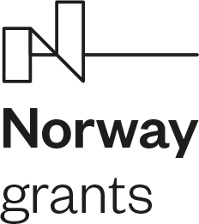

 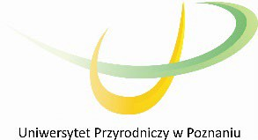

 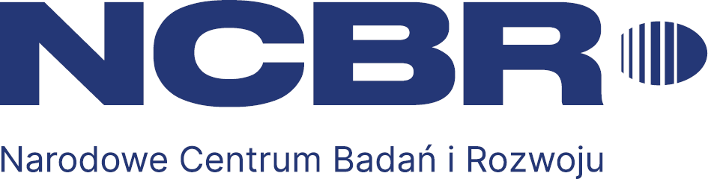

**Seminarium 11.01.2024**

**Centrum Doradztwa Rolniczego w Brwinowie**

|  |  |
| --- | --- |
| 12:20 – 12:30  12:30 – 12:40  12:40 – 13:00 | Wprowadzenie do zagadnień projektu GrasSAT *„Narzędzia do przekazywania rolnikom informacji na temat plonów z użytków zielonych w warunkach skrajnych w celu wsparcia praktyk zarządzania”,* realizowanego w ramach Funduszy Norweskich NOR/POLNOR/GrasSAT/0031/2019-00 - **prof. Katarzyna Dąbrowska – Zielińska**  Realizacja projektu GrasSat wspierającego zarządzanie użytkami zielonymi  - **prof. Katarzyna Dąbrowska – Zielińska**  Metodyka zastosowania danych satelitarnych do zarządzania użytkami zielonymi - **mgr Konrad Wróblewski**  Demonstracja działania aplikacji do zarządzania obszarem pola rolnika w czasie wzrostu użytków zielonych – **mgr Konrad Wróblewski/mgr Marcin Kluczek** |

Results from the project: **“Tools for information to farmers on grasslands yields under stressed conditions to support management practices”**

funded by the National Research and Development Centre under the Norwegian Funds